数字滤波基础与呼吸信号处理
从传感器收到一条曲线，到把 CT 采集数据分配进呼吸区间，中间每一步都可能改变幅值或时间。学习滤波的目的，是理解这些变化来自哪里，并知道怎样验证结果，而不只是把曲线画得更平滑。
本教程沿着“采集 → 看懂信号 → 设计滤波 → 处理边界 → 检测与分箱 → 验证”的顺序展开。贯穿全文的例子是：采样率 50 Hz，呼吸周期约 4 秒，最终分为吸气 5 箱和呼气 5 箱。数值和插图用于说明原理，不代表患者测量或重建精度。

1 先保证采到的幅值和时间可信
设传感器每 20 ms 发送一个值，软件记为 x[n]，其中 n 是采样序号。50 Hz 表示每秒取得 50 个采样点，不是每秒呼吸 50 次。一次 4 秒的呼吸包含约 200 个点。后面所有滤波频率、窗口长度和时间误差，都要建立在这条时间轴上。
采样间隔 Δt = 1/fs = 0.02 s；呼吸频率 f₀ = 1/T = 0.25 Hz；呼吸率 = 60f₀ = 15 次/分

放大在哪一步发生会改变结果
传感器内的控制器可能调节模拟增益，也可能只对数字结果缩放，需要查硬件说明才能确定。如果在模数转换器 ADC 之前进行模拟放大，小信号可占用更多量化等级，减轻后级量化误差的相对影响；但传感器噪声也可能一起放大，增益过大还会使波形削顶。软件收到数据后再乘一个倍数，只会放大已经记录的数值，无法恢复 ADC 量化或饱和时丢失的信息。
例如量化步长为 q，前端理想放大 G 倍且不饱和时，折算回输入端的步长约为 q/G。实际精度还取决于模拟噪声和 ADC 有效位数。若扫描过程中改变增益，同一物理状态可能对应不同数字幅值，因此固定幅值分箱要保留增益、单位和校准信息。这里的幅值是传感器读数，未经标定不能直接解释成肺容积或器官位移。

采样前的失真不能指望采样后补救
50 Hz 采样的奈奎斯特频率为 25 Hz。输入中超过这一范围的成分可能折叠到低频，这叫混叠。例如在理想均匀采样下，49 Hz 的正弦干扰会表现成 1 Hz 成分；此时再用 2 Hz 低通也不能将它与真实的 1 Hz 成分区分。因此，抗混叠需要在 ADC 采样之前完成；数字降采样之前同样需要先低通。[1]
时间也要保真。网络包到达电脑的时刻包含传输抖动，不宜直接当作每个点的采样时刻。应优先使用设备时间戳或连续采样序号，记录丢包，并校准呼吸设备与 CT 的时钟偏移和漂移。滤波器即使零相位，也不能修复两个设备时钟没有对齐的问题。
到这里，我们得到的应是一组单位明确、采样间隔已知、缺失位置可追溯的数值。下一步才是判断这些数值里哪些变化属于呼吸。

2 把一条曲线看成多种变化的叠加
先用一个简化模型理解原始数据：x(t) = b(t) + s(t) + e(t)。b(t) 是基线及缓慢变化，s(t) 是希望保留的呼吸成分，e(t) 包括噪声和伪影。这个分解有助于思考，但单凭一条曲线，通常不能唯一判断每一部分来自哪里。缓慢变化既可能是设备漂移，也可能是真实的呼吸基线变化。

基频决定节律 谐波共同决定形状
如果呼吸近似每 4 秒重复，基频约为 0.25 Hz。真实的吸气和呼气往往长短不同，峰顶可能尖或平，因此一条周期波形通常还包含 0.5、0.75、1 Hz 等整数倍频率的谐波。基频不变而谐波幅值或相对相位改变，仍然会得到不同的峰形、斜率和峰谷时刻。对于不规则呼吸，这些频率和幅值还会随时间变化。
这解释了一个常见现象：滤波前后都是每分钟 15 次，峰值却明显降低。滤波器可能保留了基频，却削弱了构成峰顶的谐波。因此，“呼吸频率接近”与“幅值及形状接近”是两个目标，不能只用呼吸次数验证保真度。

时域和频域回答不同问题
时域图告诉我们异常发生在什么时候、是否有丢包或体动；频谱告诉我们能量主要分布在哪些频率。FFT 是计算离散傅里叶变换的算法，功率谱密度 PSD 则用于描述单位频宽内的功率。若原始单位为 V，PSD 的单位通常为 V²/Hz，它的峰高不能直接当作时域振幅。Welch 方法通过分段、加窗和平均降低谱估计的波动。[2]
对 60 秒均匀采样数据，未补零 DFT 的频点间距为 1/60 Hz，约 0.0167 Hz。窗口越短，越容易看到节律随时间的变化，但区分相近频率的能力通常越弱。加窗可以减轻截断产生的频谱泄漏，也会改变谱峰宽度和幅值标定；补零只让频率网格更密，不增加原始记录的信息。分析不规则呼吸时，应结合短时频谱和局部波形，而不是只看整段的一个主峰。
实际操作时，先在无明显体动的区间观察基频和重要谐波，再查看噪声分布。如果干扰与呼吸占据同一频带，就需要质量识别或额外传感信息；单纯缩窄通带无法保证把两者分开。由此才能进入滤波器设计。

3 从滑动平均理解滤波器如何工作
最简单的去噪方法，是把相邻几个点平均。快速上下波动可能互相抵消，缓慢变化则较多地保留下来。这个操作同时解释了为什么平滑能抑制噪声，也解释了为什么它会压低窄峰。
三点滑动平均：y[n] = (x[n] + x[n−1] + x[n−2]) / 3
更一般地，把每个历史点乘以权重 h[k] 再求和，就是卷积：y[n] = Σ h[k]x[n−k]。对于线性时不变系统，h[k] 也是单位脉冲输入产生的输出，称为脉冲响应。把同一个操作放到频域看，卷积变成乘法 Y(f) = H(f)X(f)：每个频率成分分别乘以自己的增益并改变相位。[3]

FIR 和 IIR 描述影响持续多久
给滤波器输入 1、0、0……，三点平均只输出三次 1/3，之后归零，属于有限脉冲响应 FIR。指数平滑 y[n] = 0.2x[n] + 0.8y[n−1] 则输出 0.2、0.16、0.128……，理论上一直延续，属于无限脉冲响应 IIR。稳定 IIR 的影响通常逐渐衰减；“无限”并不表示输出越来越大。
IIR 常用过去输出反馈实现；但“递推计算”不是判定依据。滑动平均也可通过加新点、减旧点递推计算，它仍是 FIR。对称 FIR 可以设计成线性相位；常见因果 IIR 用较少系数实现频率选择，但通常具有非线性相位。相位的具体后果将在第 5 章展开。
名称 | 回答的问题 | 例子
低通 高通 带通 带阻 | 主要保留哪些频率 | 低通保留低频和直流；带通抑制两端
FIR IIR | 脉冲影响持续多久 | 有限窗口平均；带反馈的指数平滑
Butterworth 巴特沃斯 | 如何设计频率响应 | 通带最大平坦的常用 IIR 设计
单向 双向 | 怎样运行滤波器 | 按采样顺序运行；正向后反向运行

这些名称可以组合使用。例如“四阶巴特沃斯 IIR 低通，离线双向运行”是对一个处理环节的完整描述。高斯平滑是按距离加权；SG 平滑是在局部窗口拟合多项式；中值滤波取窗口中位数，属于非线性方法。SG 的保形效果依赖窗口和阶数，中值窗口过大也会删掉真实窄峰。[4] 不能只根据方法名称判断谁一定更准确。
至此，滤波不再只是一个“平滑按钮”。它由频率选择、系数设计和运行方式共同决定，接下来可以定量计算它保留了多少幅值。

4 用频率响应判断幅值会损失多少
设某个频率的输入振幅为 A，滤波器增益为 g，稳态输出振幅就是 gA。增益 1 表示保持，0.5 表示减半。工程上常用分贝表示幅值比：20log₁₀(g)。0 dB 对应 1，约 −3 dB 对应 0.707，约 −6 dB 对应 0.5。功率比则用 10log₁₀，不能与幅值比混用。
通带是希望保留的频段，阻带是希望抑制的频段，中间是过渡带。截止频率不是一堵墙。巴特沃斯设计的截止点，单向增益为 1/√2；越接近过渡区，幅值保留越需要实际计算。提高阶数通常能让过渡更陡，但也会改变瞬态、振铃和所需上下文，不能只以阶数越高越好来选择。[5]
项目当前完成记录后的默认离线处理使用 50 Hz 采样、四阶、2 Hz 巴特沃斯低通，并双向运行。正反向处理抵消理想相位响应，但增益相乘。因此在设计截止点 2 Hz，双向后的增益约为 0.5，而不是 0.707。[6]
双向幅值增益 = |H(f)|²；叠加高斯平滑后 = |H(f)|² × |G(f)|
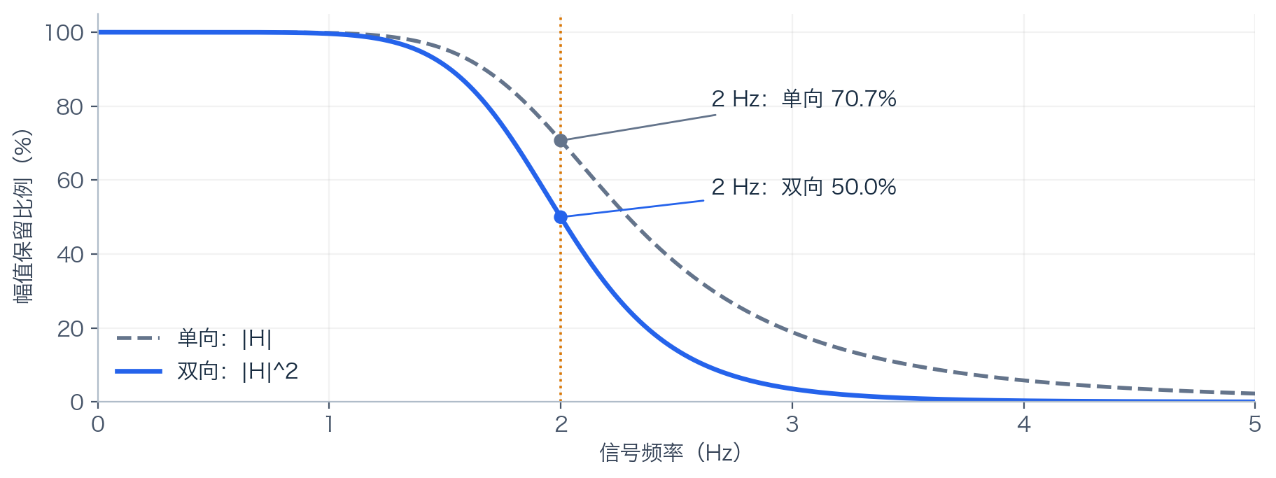
图 1 50 Hz 采样的四阶 2 Hz 低通频率响应 仅包含巴特沃斯环节
先在图 1 找到 0.25 Hz：它位于平坦区域，所以 4 秒呼吸的基频几乎不衰减。再看 1 Hz，双向增益约为 99.62%；到 2 Hz 则为 50%。同一条呼吸曲线的各谐波受到不同处理，峰形便可能改变。后续高斯平滑还会继续衰减部分频率，所以只看这张图不能代表完整链路。
对于单一正弦输入，稳定线性滤波通常改变幅值和相位，不把它变成另一个频率；但复合波形的检测峰数、峰间距可能变化。选择参数时，应先规定需要保留的频段及允许衰减，再检查噪声抑制，而不是仅把截止频率换算成 BPM。若采用保留基线低通，慢漂移也会保留；带通去掉基线后再加一个常数，只能恢复偏移，不能恢复被削弱的峰谷差或随时间变化的基线。

5 把相位变化换成可理解的时间影响
相位表示周期走到哪里。把正弦波向上经过中间值定为 0°，则波峰为 90°、向下经过中间值为 180°、波谷为 270°。相同幅值可能分别位于上升段和下降段，这也是幅值分箱必须区分吸呼方向的原因。
正弦波输出晚 Δt 时：相位偏移 Δφ = −360° × Δt/T = −360° × fΔt
4 秒周期晚 0.2 秒，对应 −18°；2 秒周期同样晚 0.2 秒，对应 −36°。角度不同不代表时延不同。纯延迟对应 φ(f) = −2πfτ，是一条随频率线性变化的直线。更一般的线性相位允许固定相位常数，其核心性质是群延迟恒定；用 f 的单位为 Hz 时，群延迟 τg = −(1/2π)dφ/df，单位为秒。[7]
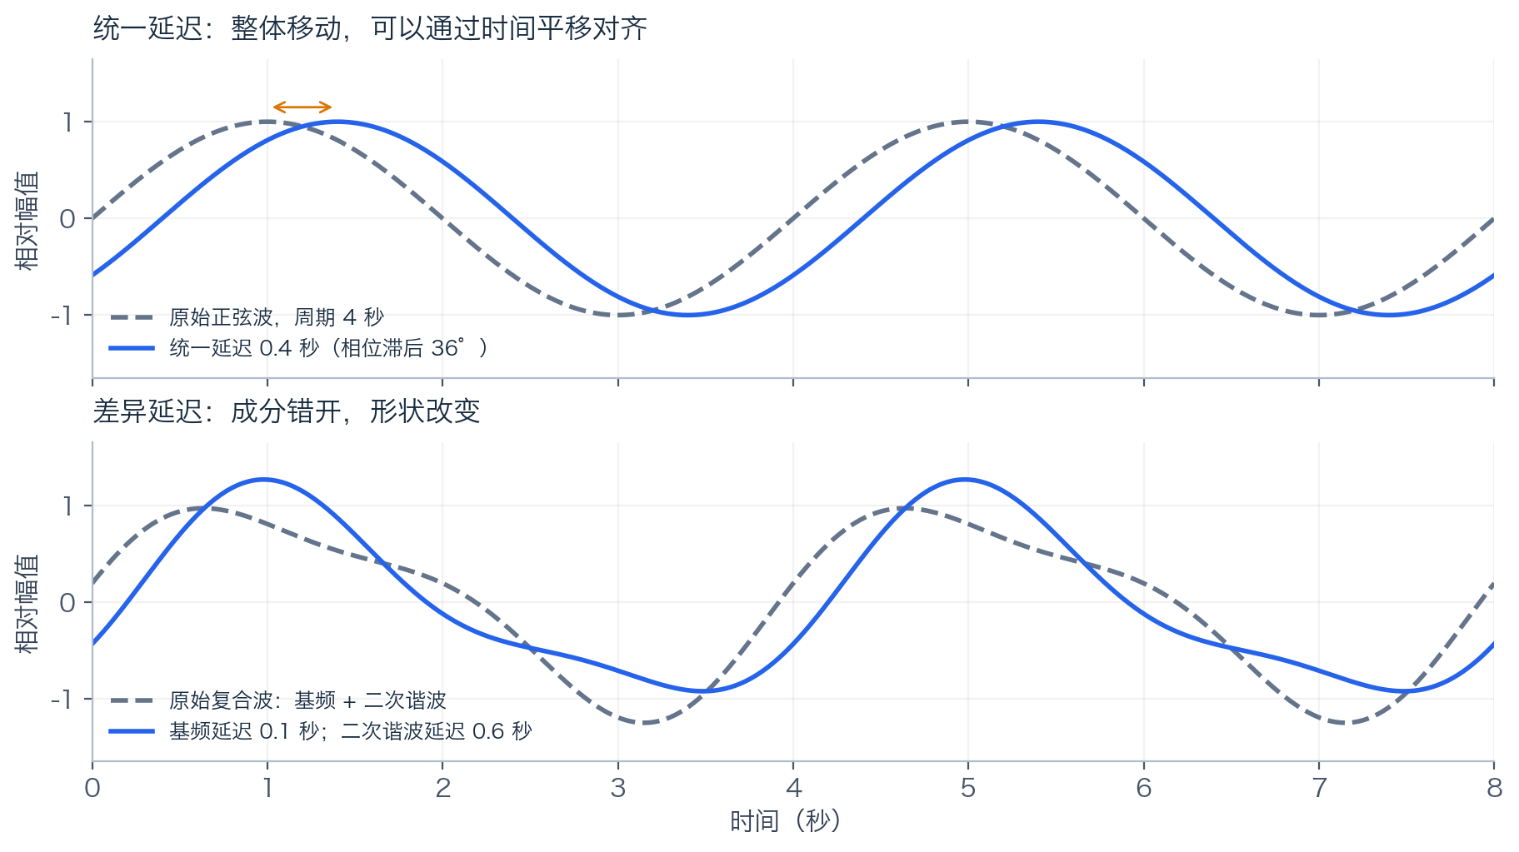
图 2 统一延迟与差异延迟的对比 上图为 0.4 秒延迟 下图保持各成分幅值不变
对图 2 先观察统一延迟：如果增益也保持不变，各成分一起后移，波形可整体对齐。再观察不同成分分别延迟：峰形、斜率和峰谷位置发生变化，整体平移通常无法修复。这是相位失真的影响，不能只概括为“落后固定几个点”。
三点因果平均用当前及过去两点，窗口中心在前一个点，低频通带内相当于延迟一采样点，即 20 ms。若改用前一点、当前点、后一点并对齐中心，可消除这项时间偏移，但实时必须等未来点到达。曲线时间戳是否对齐，与结果等待多久才显示，是两件事。
离线双向滤波理想上为零相位，有限数据两端仍有瞬态。而且零相位也不保证每个极值时刻不变：谐波幅值改变后，复合波的最大值可能出现在另一个位置。因此，应分别报告滤波器相位响应、峰谷检测偏差和端到端显示延迟。了解这一点后，还需要处理有限记录本身带来的边界问题。

6 用脉冲响应理解为什么需要缓冲
如果只取中间一分钟再滤波，就人为切断了滤波器所需的历史和未来。软件只能假设边界外的数据，容易出现端部下塌、抬升或振铃。更合适的流程是保留这一分钟前后的真实原始数据，先一起滤波，再截出目标分钟。镜像延拓有帮助，但它是边界假设，不能等同于真实采集缓冲。
第 3 章的指数平滑，每一步保留上次影响的 0.8，经过 N 点后衰减因子为 0.8ᴺ。一般 IIR 可用极点描述这种记忆：对一个 SOS 二阶节，求 a₀z² + a₁z + a₂ = 0，得到极点 p；其模 r 表示对应瞬态项的衰减速度。稳定因果 IIR 的未抵消极点应位于单位圆内，r 越接近 1，影响持续越久。SOS 是二阶节串联，有助于数值稳定，并不是另一种通带类型。
最慢衰减因子估算：N ≈ ceil[ln(ε)/ln(r)]；每侧时间约为 N/fs
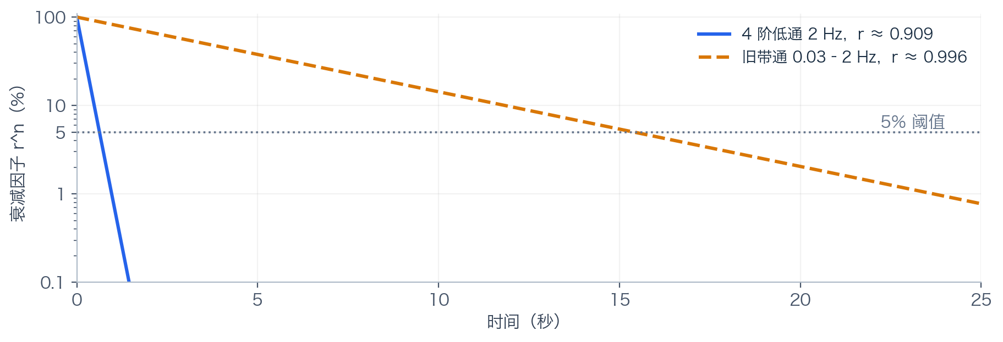
图 3 不同设置下的最慢极点衰减因子 rᴺ 纵轴为对数刻度 并非完整脉冲响应
四阶 2 Hz 低通在 50 Hz 下的最大极点模约为 0.908956。取 ε = 0.05，得到 32 点，即 0.64 秒；取 0.01，得到 49 点，即 0.98 秒。降低截止频率或要求更小的残留，通常需要更长上下文。旧 0.03～2 Hz 带通在 order=1 时，同样的 5% 衰减估算约为每侧 771 点，即 15.42 秒。
这些数值只估计最慢指数项的相对衰减，忽略各项系数、可能的重极点效应以及输入幅度，不能解释为“真实波形误差低于 5%”。双向处理、后续平滑、伪影及端点状态也会影响实际边缘范围。软件内部 padlen、理论衰减估算和真实采集缓冲长度，是三个不同量。[6]
验证时固定目标分钟，分别使用每侧 2、5、10、20 秒及更长的已有原始上下文，比较目标段结果是否收敛。长上下文结果只是评估截短误差的参考，不是真实呼吸的真值。长缺口或持续体动还会形成新的内部边界，不能跨越它们强行拼成连续信号。

7 从有效波形走到十个呼吸区间
完成滤波后，先判断哪些区间可用，再检测峰谷，最后分箱。孤立尖刺可在工作副本中局部插值，避免其扰动扩散；插值段及受影响邻域仍应保留质量标记。持续体动、削顶、长丢包通常需要排除或断开处理。显示一条连续曲线，不表示被补出的数据可参与重建。

峰谷是事件检测结果
“比前后点都高”只是局部峰的条件。最小峰距、突出度、噪声阈值和吸呼交替约束，决定哪些局部峰算一次呼吸；参数太严格会漏掉浅快呼吸，太宽松又会把噪声算成呼吸。平顶峰还需要一致的时间定义，例如平台中点。峰谷错误会传递到两种分箱，所以应先验证事件，再比较分箱。
下面统一假设传感器数值上升对应吸气。实际极性必须根据传感器确定。一个周期中，谷到峰是吸气，峰到下一谷是呼气，两段分别划为 5 箱，总共 10 箱。
方式 | 划分规则 | 同一例子中的结果
时间 based | 各自将吸气和呼气时长五等分 | 吸气 1.5 s 时每箱 0.3 s；呼气 2.5 s 时每箱 0.5 s
固定幅值 based | 全段共用上下限 L、U，幅值范围五等分；再区分方向 | L=20、U=80，边界为 20、32、44、56、68、80
自由幅值 based | 使用当前半周期峰谷作为局部上下限，再五等分 | 浅呼吸和深呼吸都可覆盖局部 5 档，但同档绝对幅值不同

固定幅值分箱的“总共 10 箱”，是 5 个幅值档 × 2 个方向，不是把上下限分成 10 个幅值档再乘方向。若某次呼吸从 35 升至 65，只经过 [32,44)、[44,56)、[56,68) 三档，其余档应为空，不能补造。若峰值超过 80，超过上限的部分应标记为越界，不应挤入最高档；低于 20 同理。最后一档可包含上端点，其余采用左闭右开，避免边界点重复归属。

幅值误差为什么会变成时间误差
在一个近似单调的阈值交点附近，若滤波引入小幅值误差 e，交点时间偏差近似为 Δt ≈ −e/s′(t)。例如局部斜率为每秒 40 单位，2 单位幅值误差约对应 50 ms；斜率只有每秒 5 单位时，同样误差约对应 400 ms。这是局部线性估算，峰谷附近斜率趋近零时不再可靠，阈值交点甚至可能消失。
所以固定幅值分箱不仅要检查峰峰值，还要检查基线、方向和阈值穿越时刻。固定幅值让传感器读数更可比，但同一外部幅值不保证内部器官位置完全相同；吸呼路径差异、传感器耦合及基线变化仍需验证。自由幅值提高浅深呼吸的相对阶段覆盖率，却改变跨周期的绝对幅值含义。两种规则可以共用同一条已验证的滤波曲线。

8 用一次完整实验选择处理方案
现在把前面的知识连起来做实验。目标是同时保持幅值、节律和分箱边界，而不是选出视觉上最平滑的一条曲线。先冻结同一段原始数据、采样时间轴、前后上下文和质量规则，再比较候选滤波；否则无法判断差异究竟来自算法、缓冲还是伪影排除范围。

先用已知真值确认机制
构造周期 4 秒的干净复合波，基线 100，基频幅值 20，再叠加幅值 4 的二次谐波。随后在副本中分别加入高频噪声、孤立尖刺、缓慢基线变化、节律加快和数据缺口。保留干净波作为真值，并明确缓慢变化属于真实信号还是人为干扰。每次只改变一种因素，才能解释误差来源。
比较现有带通、保留基线低通和 SG 候选时，分别扫描合理的截止频率或窗口参数。SG 不应再无条件叠加一串强平滑；每增加一个环节都要检查完整响应。先固定同一有效区间比较滤波误差，再单独统计各方案排除了多少数据，避免“删得更多所以误差更小”的误判。
验证对象 | 计算和报告内容
幅值与基线 | 逐点 MAE 或 RMSE；周期峰峰值偏差；基线偏移。百分比明确分母
节律与峰谷 | 匹配事件的带符号时间误差；绝对误差 P95 和最大值；漏检、多检率
分箱 | 对应边界时间偏差；同一时间点的箱号一致率；方向错误和缺失档
可用性 | 总有效时长、各箱覆盖时间、各周期覆盖及异常排除比例
边界与延迟 | 有限缓冲相对长上下文的额外误差；实时可见结果的等待时间

例如幅值百分比可按参考周期峰峰值归一化；浅呼吸峰峰值接近零时，应改报绝对误差或单列，不应让分母放大结果。事件匹配必须约定容许窗口，不能把漏检、多检直接从时间误差统计中删除。P95 表示 95% 的绝对误差不超过该值，不是 95% 置信区间。

再用真实记录验证适用范围
在真实记录中覆盖正常、浅快、深慢、暂停、咳嗽和体动情形，结合人工复核或可靠参考测量。原始含噪信号不是绝对真值；长上下文结果也只能检验边界收敛。若没有独立参考，应报告一致性、可用性和稳定性，避免把它们称为真实幅值或器官位置精度。
保存结果时，同时保存原始数据、采样时钟与增益信息、滤波参数和版本、上下文范围、质量区间、峰谷、分箱方式及固定上下限。只有这些条件可追溯，同一段记录才可以重算和比较。

9 将教程对应到当前项目
截至 2026 年 10 月 23 日，完成记录后的默认离线链路采用保留基线的四阶 2 Hz 双向低通，之后仍有高斯平滑，并保留伪影及边缘质量标记。保留基线分支不再额外加回偏移；历史带通路径仍存在。实时链路与离线链路分开，不能把离线的零相位性质套到实时显示上。
时间与幅值分箱已经可以使用同一种离线滤波算法，但当前代码仍有按模式取缓冲、保存参数等差异。默认时间模式前后各 250 点，幅值模式各 1000 点，在 50 Hz 下分别为 5 秒和 20 秒，也可被配置覆盖。因此“选择同一种算法”不等于“输入上下文和所有参数完全一致”。实际分析应以记录保存的配置为准。
推荐的结构是先得到一份公共有效滤波结果和峰谷，再选择分箱规则。切换时间或幅值、调整固定上下限，只改变分箱；修改滤波参数才重新滤波，修改事件检测参数则重新检测并分箱。这是处理层次的建议，不表示当前软件已全部完成这一分离。
回看贯穿全文的例子：50 Hz 决定采样时间网格，4 秒周期对应 0.25 Hz 基频，谐波决定峰形；滤波器增益和相位改变这些成分，缓冲控制边界截断影响，峰谷和阈值交点最终决定 10 个区间。幅值和时间上的每一种误差，都能沿着这条路径找到需要检查的环节。

练习与答案
练习一：4 秒周期的波峰晚 100 ms，相位偏移是多少？答：−9°。这个换算对单一正弦最直接；真实呼吸中的结果只是峰谷时间误差的周期归一化表示。
练习二：把 2 Hz 巴特沃斯低通改为双向处理，2 Hz 成分幅值保留多少？答：巴特沃斯环节约 50%，后续平滑还可能继续衰减。
练习三：上下限 20 和 80，峰谷分别为 65 和 35，固定幅值是否应填满 10 箱？答：不应。每个方向只记录实际经过的 3 个幅值档，其余为空；不能逐周期拉伸来填满固定档。
练习四：增加前后缓冲后，中间段波峰仍然低于参考信号，下一步看什么？答：先检查完整链路在基频和谐波处的增益，再检查增益校准、伪影处理和峰谷检测。缓冲不能恢复通带衰减，也不能修复采样前削顶。

参考资料与继续学习
[1] Analog Devices 抗混叠滤波基础
[2] SciPy Welch 功率谱估计
[3] SciPy 信号处理教程 卷积和频谱分析
[4] SciPy SG 局部多项式平滑
[5] SciPy Butterworth 设计与 SOS
[6] SciPy 双向滤波与边界处理
[7] SciPy 群延迟定义
实现核对位置：offline_quality.py、filter_context.py、filter_strategies.py、breath_process_manager.py、http/schemas.py，以及记录分析界面。文中建议与当前实现分开描述；修改算法后，应重新计算频率响应并复核配置和误差。

